- Tạo trước các table DanhsanhHanghoaGoc, Hanghoa, HanghoaTmp như sau:

+ DanhsanhHanghoaGoc

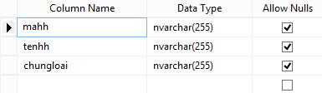

+ HanghoaTmp

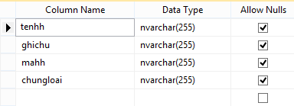

+ Hanghoa

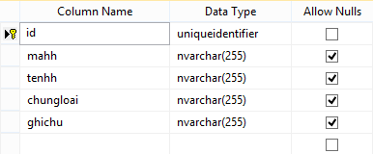

\*Chú ý tạo mã tự tang id cho bảng Hanghoa

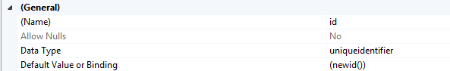

- Đổ dữ liệu từ danh mục hang hóa vào 1 bảng trong cơ sở dữ liệu để dò cho cả hai chi nhánh

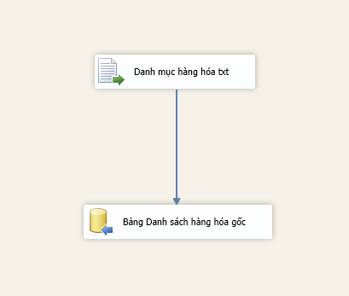

- Xử lý cho chi nhánh 1:

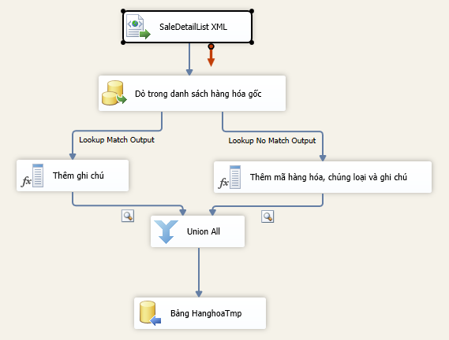

+ Lấy dữ liệu từ các tập tin SaleDetailList.xml (lưu ý chỉ cần chọn cột ItemName)

+ Dùng lookup đối chiếu tên hàng hóa lấy từ bảng DanhsanhHanghoaGoc (Nhớ chọn Redirected rows to no match output)

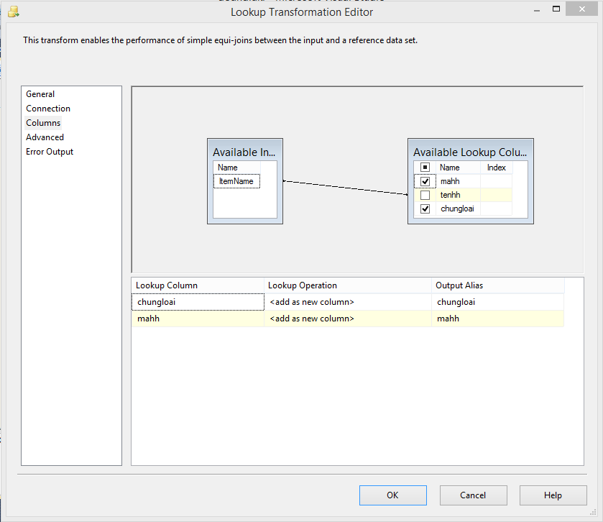

+ Xử lý cho trường hợp tìm thấy hàng hóa và không tìm thấy

Trường hợp tìm thấy:

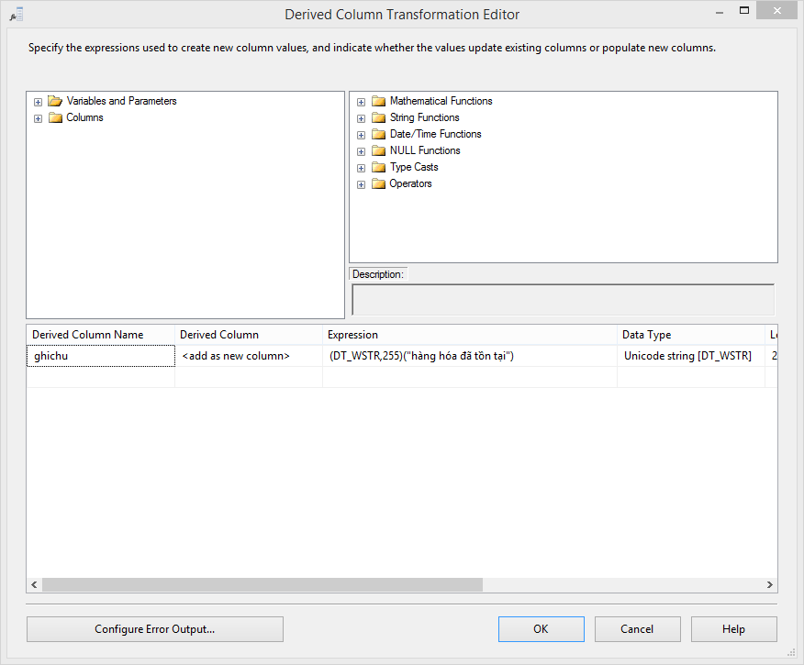

Trường hợp không tìm thấy:

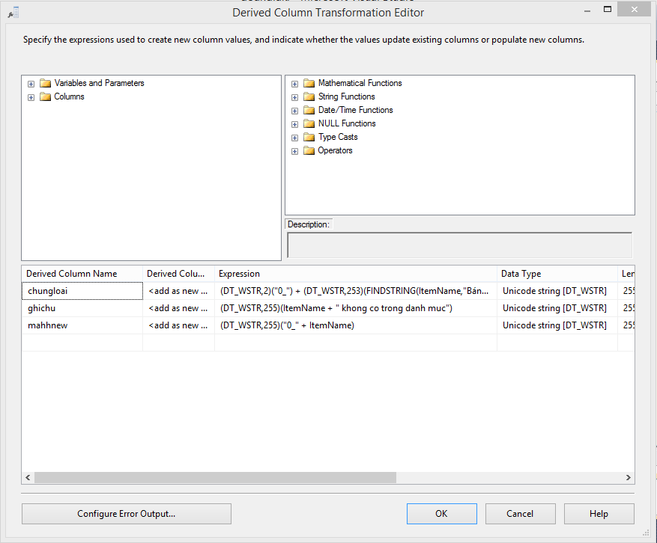

+ Tổng hợp vào bảng HanghoaTemp

- Xử lý cho chi nhánh 2:

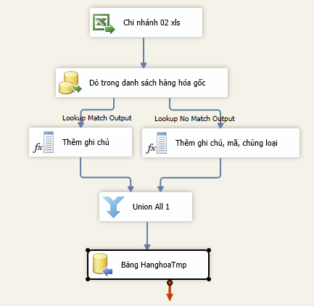

- Tổng hợp hai chi nhánh vào bảng Hanghoa (Từ bảng HanghoaTemp, lưu Sort để sắp xếp theo tên và xóa các dòng trùng lắp)

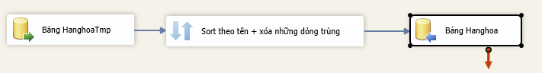

- Cuối cùng thêm SQL Task để xóa nếu table đã tồn tại

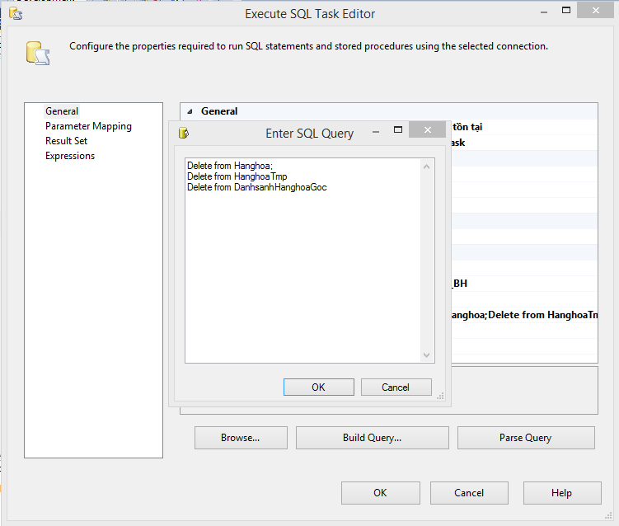

- Control flow tổng hợp như sau:

